Top 10 ứng dụng vẽ tranh trên Android tốt nhất
Nếu bạn là người đam mê hội họa, muốn thỏa sức sáng tạo ở khắp mọi nơi thì hãy thử dùng một trong 10 ứng dụng vẽ tranh trên Android dưới đây.
Vẽ tranh là hoạt động giúp phát triển tư duy và sáng tạo tuyệt vời. Ngày nay, nhờ sự phát triển của công nghệ, bạn có thể vẽ tranh ở bất cứ nơi đâu chỉ cần có smartphone trong tay. Dưới đây là top 10 ứng dụng vẽ tranh trên Android tốt nhất:
Adobe Illustrator Draw
Giá: Miễn phí (tùy chọn đăng ký gói Creative Cloud
Adobe Illustrator Draw là ứng dụng vẽ tranh miễn phí do Adobe phát triển. Nó có bộ tính năng vẽ phong phú, bao gồm layer, 5 loại ngòi bút khác nhau cùng nhiều tùy chỉnh khác. Thậm chí, bạn có thể phóng to ảnh lớn gấp 64 lần để áp dụng các chi tiết tốt hơn cho tác phẩm. Sau khi hoàn thành, ứng dụng cho phép chia sẻ ngay tại smartphone hoặc xuất nó lên máy tính để bạn để sử dụng trên các sản phẩm Adobe khác. Bạn cũng có thể nhập thiết kế từ Adobe Capture CC. Nếu muốn mở khóa nhiều tính năng hơn, hãy đăng ký gói dịch vụ Creative Cloud.
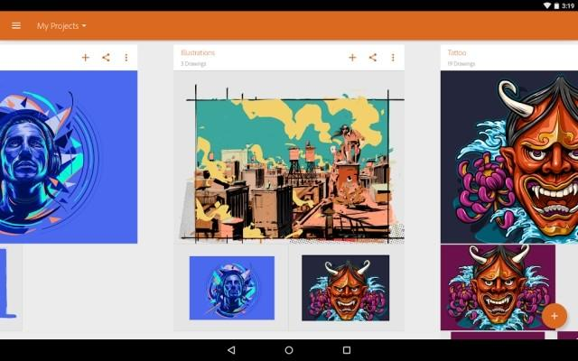
ArtFlow
Giá: Miễn phí/ 2.99 USD/ 4.99 USD
ArtFlow là ứng dụng vẽ chuyên sâu hơn. Nó nổi tiếng bởi số lượng bút lông (brush) dồi dào tới mức khó tin. Bạn thoải mái sử dụng một trong số 70 Brush, hiệu ứng làm nhòe và các công cụ khác để làm tác phẩm tỏa sáng. Nó cũng có tính năng layer, bao gồm cả trộn layer. Ứng dụng hỗ trợ xuất sản phẩm dưới dạng jpeg, png, thậm chí cả psd để bạn có thể nhập nó vào Photoshop sau đó. Đây là ứng dụng vẽ tranh tuyệt vời dành cho cả người lớn và trẻ em. Bạn có thể tải và dùng thử nó miễn phí trên Play Store.
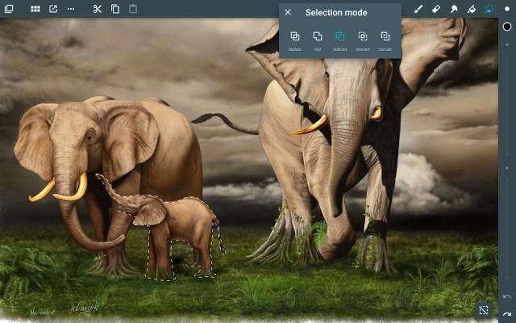
Dotpict
Giá: Miễn phí
Dotpict là một ứng dụng vẽ tranh trên Android độc đáo. Nó cho phép người dùng sáng tạo tác phẩm đồ họa pixel. Nó cung cấp một bảng vẽ dạng lưới. Người dùng có thể phóng to và di chuyển xung quanh để tạo các cảnh hoặc người tí hơn đơn giản bằng cách tô vẽ trong ô pixel đó. Nếu muốn xem toàn bộ tác phẩm, hãy thu nhỏ hình lại. Ứng dụng bao gồm tính năng lưu tự động, hoàn tác, làm lại từ đầu, xuất tác phẩm sau khi hoàn thành. Dù tính năng dotpict không phong phú nhưng đủ dùng. Nó là ứng dụng lý tưởng với những ai thích sáng tạo các bức họa pixel nghệ thuật.
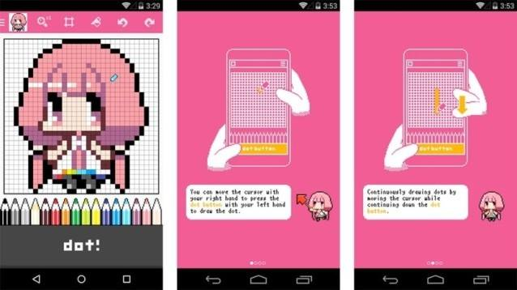
Ibis Paint
Giá: Miễn phí/ 4.99 USD
Ứng dụng vẽ tranh Ibis Paint chứa rất nhiều tính năng thú vị. Nó có hơn 140 Brush, bao gồm dip pen, bút dạ, các loại bút vẽ thực tế và nhiều công cụ tuyệt vời khác. Thêm vào đó, bạn có thể tự mình quay video vẽ tranh để xem lại sau đó. Ứng dụng hỗ trợ layer và bạn có thể áp dụng nhiều layer cùng lúc. Đặc biệt, Ibis Paint còn có cả tính năng dành cho các loại hình vẽ tranh cụ thể, chẳng hạn như manga. Nếu thích bản miễn phí, bạn có thể bỏ 4.99 USD để sở hữu trọn bộ công cụ vẽ chuyên nghiệp.
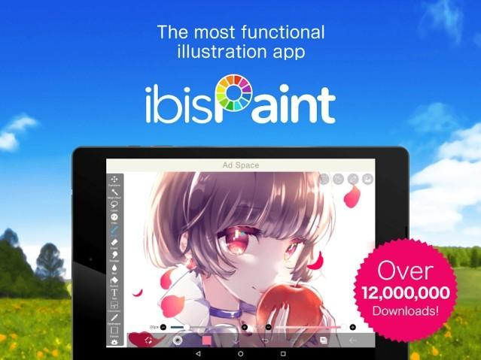
MediBang Paint
Giá: Miễn phí
MediBang Paint là ứng dụng vẽ tranh miễn phí không thể quên nhắc tới. Nó hỗ trợ đa nền tảng từ mobile, Mac tới Windows. Tất cả đều có tính năng lưu trữ đám mây, cho phép bạn bắt đầu tác phẩm ở cùng một nơi và chuyển nó sang nền tảng khác dễ dàng. Ngoài ra, nó còn cung cấp khá nhiều brush cho cả vẽ tự do và truyện tranh cùng loạt add-on, công cụ nhỏ thú vị khác.
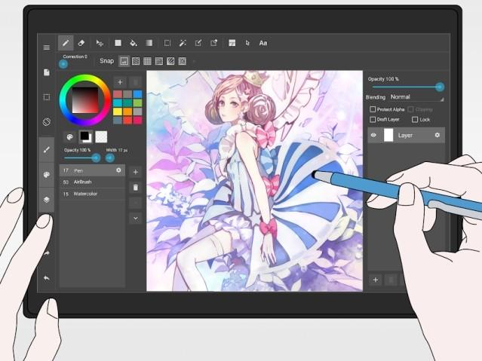
PaperDraw
Giá: Miễn phí/ 4.99 USD
PaperDraw cố gắng mô phỏng hoạt động vẽ tranh y như trong đời thực giống nhất có thể. Nó chứa những tính năng cơ bản với nhiều loại brush khác nhau để bạn tự do vẽ hình như ý muốn. Điều làm nó trở nên khác biệt chính là tính năng theo dấu. Bạn có thể nhập ảnh, rồi đặt nó ở chế độ translucent. Tại đây, bạn có thể vẽ theo dấu hình gốc. Đây thực sự là cách tuyệt vời để bạn bắt đầu học vẽ. Download và sử dụng PaperDraw miễn phí. Bạn có thể mở khóa nhiều tính năng bằng cách mua gói IAP.
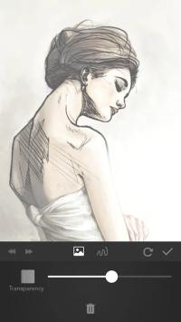
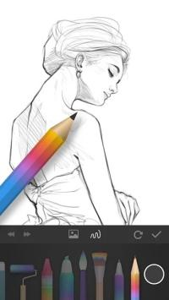
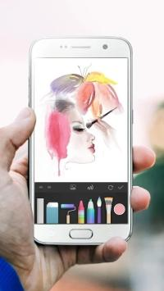
RoughAnimator
Giá: 4.99 USD
RoughAnimator cho phép bạn tạo hoạt ảnh, thay vì ảnh tĩnh bình thường, thậm chí còn hỗ trợ xuất và chia sẻ chúng dễ dàng. Bạn có thể vẽ nó theo từng khung hình, rồi cuối cùng, xâu chuỗi nó lại với nhau làm thành một bộ phim hoạt hình nhỏ. Nó bao gồm các tính năng kiểm soát tỷ lệ khung hình và độ phân giải cùng một số công cụ đơn giản. Dự án hoàn thiện có thể xuất dưới dạng ảnh gif, video QuickTime hoặc một chuỗi ảnh. Ứng dụng có giá 4.99 USD. Bạn có thể dùng thử nó trước khi mua.
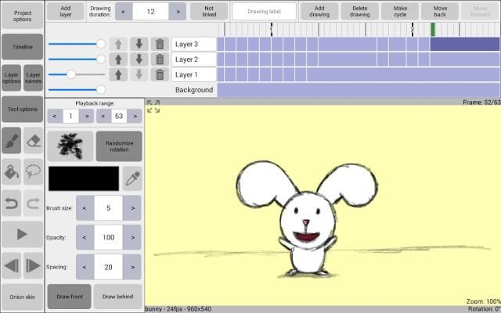
Sketch by Sony
Giá: Miễn phí/ Lên tới 2.42 USD
Các ứng dụng OEM rất hiếm xuất hiện trong danh sách loại này. Tuy nhiên, Sony thực sự đã phát triển một ứng dụng phác thảo tiềm năng. Nó chứa các công cụ cơ bản đa đạng như nhiều loại brush đa dạng, bút chọn màu, sticker, cắt, xoay, thu phóng, hoàn tác, làm lại… Bạn cũng có thể nhập ảnh và vẽ đè lên chúng. Ứng dụng không bắt buộc đăng nhập hay tạo tài khoản. Đây thực sự là ứng dụng vẽ tranh đáng ngạc nhiên của Sony. Bạn chỉ cần mở Sketch và vẽ. Nó có vài IAP nhỏ, giá rẻ để người dùng phát triển sáng tạo xa hơn nếu muốn.
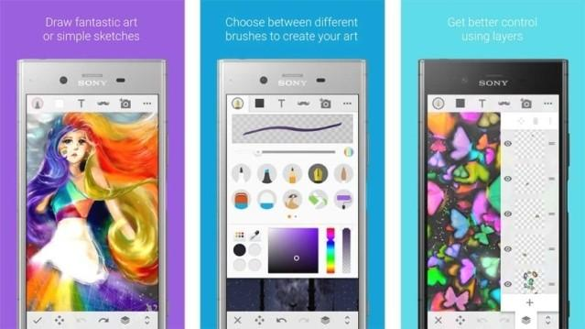
Sketchbook by Autodesk
Giá: Miễn phí
Sketchbook by Autodesk là ứng dụng vẽ tranh đã có mặt trên Android từ lâu và được các họa sĩ rất yêu thích. Sở dĩ như vậy bởi bộ tính năng của nó quá tuyệt vời. Bạn sẽ có 10 Brush. Mỗi Brush đều có thể tùy chỉnh theo nhu cầu. Nó cũng hỗ trợ lên tới 3 layer, 6 chế độ trộn, phóng to tới 2500% và mô phỏng độ nhạy của bút vẽ. Ở bản Pro, bạn sẽ có cơ hội sở hữu hơn 100 loại Brush, nhiều layer, tùy chọn trộn và công cụ đa dạng hơn. Nó thực sự là ứng dụng vẽ tranh chuyên nghiệp và được thiết kế dành cho những ai nghiêm túc muốn trở thành họa sĩ.
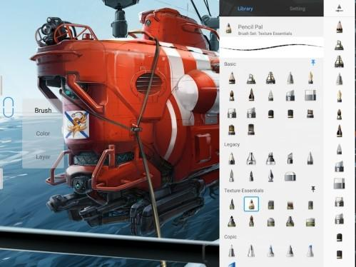
Lưu ý, bạn cần đăng ký tài khoản Autodesk để dùng thử bản trọn vẹn bản Sketchbook Pro trong một tuần.
Simple Draw
Giá: Miễn phí
Cuối cùng nhưng không hề “lép vế”, Simple Draw là ứng dụng vẽ tranh miễn phí, chứa rất nhiều tính năng hữu ích. Bạn chắc chắn sẽ thích bảng màu chuẩn của nó. Dù không thể thay đổi brush hay bất kỳ thứ gì đặc biệt như thế, nhưng chính sự đơn giản, tự do làm nên sức hút của Simple Draw. Ứng dụng hoàn toàn miễn phí, không quảng cáo, không gói mua hàng. Simple Draw thực sự là khởi đầu khơi gợi tính sáng tạo tuyệt vời trong trẻ nhỏ.
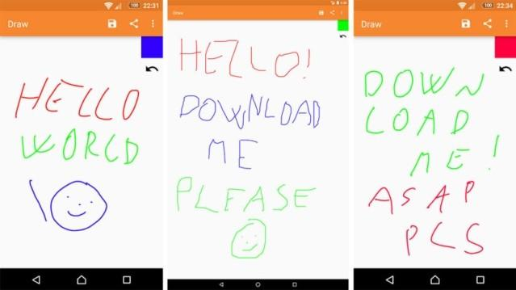
Bạn thấy sao về danh sách ứng dụng vẽ tranh trên Android kể trên? Nếu có gợi ý nào hay hơn, đừng ngại chia sẻ cùng chúng tôi nhé.

